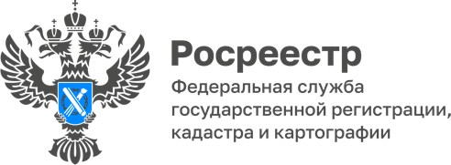

В Управлении Росреестра по Ярославской области состоялось заседание Общественного совета

10 ноября в Управлении Росрестра по Ярославской области состоялось плановое заседание Общественного совета при Управлении.
Вопросы качества подготовки технической документации кадастровыми инженерами, электронные услуги и сервисы Росреестра, вопросы контрольно-надзорных полномочий Управления в сфере СРО, а также вопрос об участии в заседаниях совета представителей некоммерческих организаций, деятельность которых связана с противодействием коррупции обсуждались в рамках повестки заседания Общественного совета.
Члены Общественного совета приняли активное участие, как в рамках докладов, так и в прениях по вышеуказанным вопросам.
«Подготовка документов кадастровыми инженерами по результатам кадастровых работ, сфера административной ответственности участников профессионального сообщества, новый порядок контроля за деятельностью кадастровых инженеров в настоящее время находится в зоне особого внимания Управления. Комплекс мер прежде всего направлен на снижение количества решений о приостановлении (отказе) в осуществлении учетно-регистрационных действий в рамках соблюдения законных интересов граждан и юридических лиц и сокращения сроков учетно-регистрационных действий.
В качестве дополнительной меры Управление предлагает вести статистику по кадастровым инженерам, оставляющим без внимания уведомления и сообщенияоб устранении нарушений, поступающие от государственных регистраторов в рамках проведения учетно-регистрационных действий, с последующим направлением данной информации в СРО кадастровых инженеров»,- заявила руководитель Управления Елена Галеева.
«Повышение квалификации кадастровых инженеров и подход к административной ответственности не должны носить формальный характер. Полагаю необходимым создание на территории Ярославской области филиалов или представительств СРО кадастровых инженеров для более тесного взаимодействия и принятия эффективных мер контроля за деятельностью кадастровых инженеров.
Считаю весьма важным и необходимым внедрение и развитие цифровых технологий, электронных сервисов во сферах деятельности Росреестра.В настоящее время регистрирующим органом проводится большая работа по цифровизации государственных услуг с выходом на лидерские позиции в данном вопросе.
Предлагаю принять к сведению информацию, поступившую от членов Общественного совета и продолжить активную работу в рамках деятельности совета», - подвел итоги заседания председатель Общественного совета Антон Жуков.

Контакты для СМИ:
Анисимова Марина,
Пресс-служба Управления
Росреестра по Ярославской области
+7 (4852) 73 98 54,
pr.yarufrs@r76.rosreestr.ru
https://rosreestr.gov.ru/
150999, г. Ярославль, пр-т Толбухина, д. 64а

